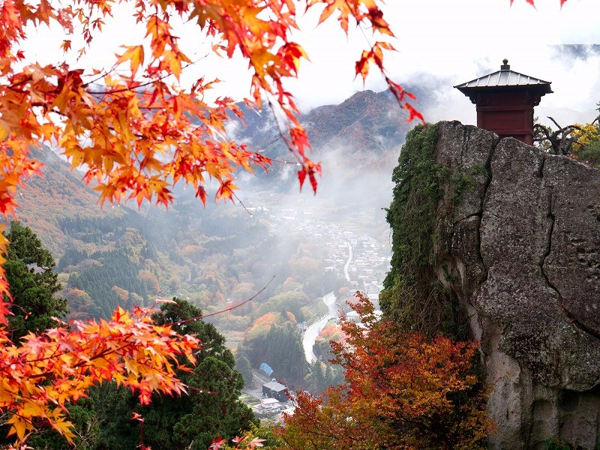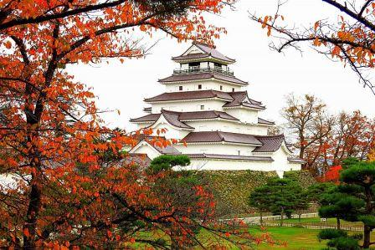

★★★行程特色★★★
◎搭乘遠東包機直飛東北福島
◎福島必去~日本三大茅葺屋部落~【大內宿】
◎日本國內唯一一座使用「赤瓦」的古城堡~【會津若松城】
◎被譽為日本的九寨溝~既夢幻又神秘的~【五色沼】
◎建於岩穴奇岩之上1100年歷史的山寺~【立石寺】
★★★特別安排★★★
◎體驗東北傳統工藝~手繪小芥子娃娃(價值￥850)
◎邂逅日本屈指可數~歷史悠久的葡萄酒酒廠~工廠見學及試飲。

暫定航班：
 | 航空公司 | 航班號碼 | 起訖城市 | 飛行時間
暫定去程航班 | 遠東航空 | FE8638 | 台北/福島(TPE-FKS) | 07:00-11:00
暫定回程航班 | 遠東航空 | FE8637 | 福島/台北(FKS-TPE) | 19:00-22:00

飯店介紹：
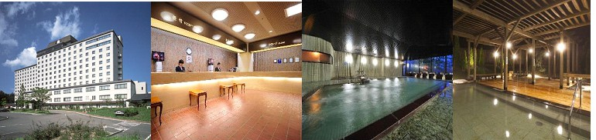
宮城藏王皇家度假大飯店http://www.daiwaresort.jp/zaou/
坐落在綠意盎然的藏王，神秘深邃的御釜火口湖、不動瀑布就在附近，只要踏出飯店，就有人間仙境映入眼簾，春時漫步林間，夏至垂釣溪流、秋賞仙台七夕祭、東期滑雪賞樹冰奇景，滿載四季魅力，獨醉藏王山林。
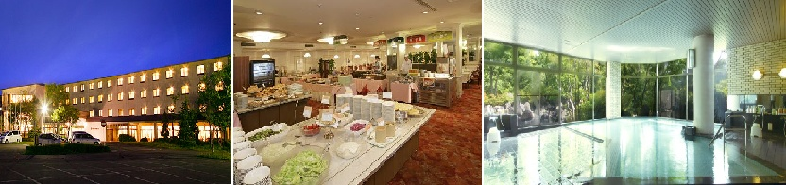
裏盤梯皇家溫泉飯店 http://www.daiwaresort.jp/urabandai/
裏磐梯皇家飯店所處的裏磐梯一帶，擁有磐梯山噴發形成的五色沼、檜原沼、秋元湖、小野川湖等湖沼群，沿著飯店前的小徑行走就可以到達五色沼，除了匯集大量的清新高原空氣外，此處也是「日本三大野鳥保護區」之一。由於飯店位於裏盤梯各觀光景點的中樞地區，地點便利，特別是菜餚與露溫泉更是深受遊客們的喜愛。

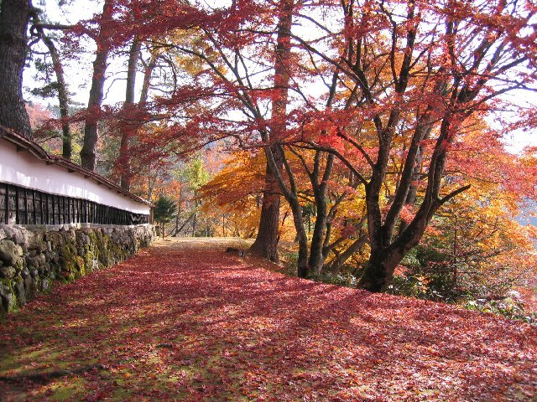
《賞楓情報》
圓藏寺: 10月下旬~11月中旬
會津若松城: 10月中旬~11月中旬
大內宿: 10月中旬~11月上旬
五色沼: 10月下旬~11月上旬
立石寺: 10月下旬～11月中旬
中津川溪谷: 10月中旬～11月上旬
※以上為依據日本官方公布之歷年賞楓時節預估的楓紅時間，僅供參考。如遇天候因素導致其凋謝或未綻開，會依原行程前往景點純欣賞，敬請見諒。
第一天 台北→福島空港→山中歲月～江戶風情『大內宿古街』→飯店
【大內宿古街】大內宿為江戶時代的驛站，至今仍保留著江戶時代（1603～1867 年）完整風貌的珍貴村莊，在1981年列入日本國家重要傳統建築物群的保存地區，是江戶時代曾經繁華一時的驛站和街 道，至今仍完整的保留當時茅草式建築，無論是古意盎然的街道、日式傳統建築以及屋內家庭生活的展示，都將江戶時代大內宿完整的呈現在您眼前，讓您彷彿墜入時光隧道，走在江戶時代裡，體驗純日式 風情。
早餐:機上美食 | 午餐：日式風味套餐 | 晚餐：飯店內百匯自助餐  或 飯店內會席料理 或 飯店外日式風味套餐
宿: 裏磐梯皇家溫泉飯店 或 同級
第二天 飯店→神秘的自然林道～五色沼→途經~展望中津川溪谷→喜多方拉麵館→高畠葡萄酒廠見學→東北傳統工藝體驗~手繪小芥子娃娃→飯店
【五色沼】是盤梯山噴火所形成、20至30個沼澤的湖群總稱，湖水清麗秀美，顏色塊麗而富有變化，色彩有如渲染的畫一般，由翠綠、湛藍、深紫、咖啡等美麗的顏色交織而成，每個沼澤會有不同的顏色，路線兩旁全是天然原始的樹林，秋天時湖水的顏色和楓葉的紅，相映成趣，成為無與倫比的美麗景致。
【中津川溪谷】被森林環繞的溪谷，穿透過白色岩層的澄淨水流和周圍森林依序現蹤的森林步道。秋天時，闊葉木將溪谷染成黃、紅色，是裏磐梯數一數二的紅葉景點。建議您從湖畔開始，漫步充滿負離子的溪谷。
【喜多方拉麵館】喜多方市 曾經是造酒業和生産味噌很發達的地區。這裡又成爲全國著名的喜多方拉麵的發源地。喜多方拉麵和札幌，博多拉麵並稱日本3大拉麵。
【高畠葡萄酒廠】山形舊國道隧道周邊附近種值了天然山葡萄，酒廠使用當地的栽培的葡萄，發揮風土的好處，製造出獨特甜又鮮美的美酒。其中最經典代表，莫過於「MAHOROBA的貴婦人」，許多的參觀的造訪這座美麗的葡萄酒廠，都是衝著「MAHOROBA的貴婦人」而來。
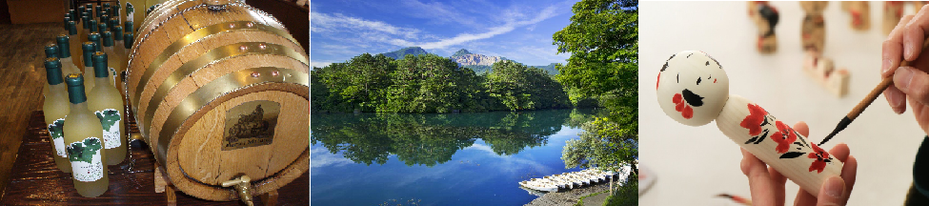
【小芥子館】小芥子（KOKESHI）是東北地區最具代表性的工藝品，經由擅長手工藝的師傅使用木頭雕出圓圓的頭部及圓柱般的身體，再將身體與頭部接合後，由師傅手繪上眉眼圖案的可愛人型木偶娃娃，不過隨著技術的進步，現今有的小芥子娃娃也會經由機械加工來完成，外型也不再一成不變 。館內除了介紹小芥子娃娃的製作過程，也展示數千種別具特色的小芥子，除收藏了不少歷年來得獎的木工藝品外，也展示著不少政界名人與藝人的作品呢!

早餐:飯店內日、西式早餐 | 午餐：日式風味套餐 | 晚餐：飯店內百匯自助餐  或 飯店內會席料理 或 飯店外日式風味套餐
宿: 藏王皇家溫泉飯店 或 同級
第三天 飯店→風雅之國～遠眺松尾芭蕉筆下之立石寺→松島遊船(隨季節變化不同景色，優美堪稱日本三景之一) →五大堂(松島的標誌，東北地方最古老的桃山建築)→免稅店→OUTELET購物中心→飯店
【立石寺】西元860年由慈覺大師所建，作為比叡山延歷寺的別院，整座山屬石灰岩地質。從修行者參道的階梯往上走，階梯狹窄且蜿蜒，和風輕拂，茂密杉木高聳入雲擋住太陽，沙沙聲不斷從遠方傳來，十分神秘。俳句詩人松尾芭蕉的句碑及肖像佇立途中，芭蕉於《奧之細道》一書中提到，1689年旅行到山寺，形容這裏風光優雅並寫下「清閒之地，只聞蟬聲」，隨著季節變化，景色也隨之不同。
【松島棧橋搭船遊覽松島灣】特別安排搭乘松島灣遊覽船，穿行於擁有約 260個大小島嶼上有天然黑松的松島灣內，船內介紹著水面上島嶼奇特的形狀和昆布、牡蠣養殖場，日本三大名景之一【松島】，松島是散佈在宮城縣中部、松島灣沿岸以及松島灣上的 260個大小島嶼組成的島嶼群的總稱。松島的景色根據地點與季節產生各種變化，景色之優美堪稱日本三景之首。風平浪靜的松島灣上浮起一個又一個小島，黑松和紅松挺立在灰白色的岩石上。松島的所有小島中，扇谷、富山、大鷹森和多聞山 4處的周圍景色被稱為"松島四大觀"，因站在島上可以欣賞松島的各種不同神態而聞名，一年四季遊客絡繹不絕。
【松島五大堂】在東北地區具有千年的歷史，木造屋頂為單層造形，透露出歷史的刻痕，現成為日本重要文化財，並列為文化保護材，五大堂這座吸引了眾多遊客的建築物位於五大堂島上。它是政宗於1609年再建的。五大明王像被供奉在堂中。五大堂的五字即由此而來。五大堂內的頂部繪有中國的十二生肖之像。這裡只在每三十三年舉行一次的特殊儀式時才向公眾開放。
【免稅店】您可盡情在此採購優質免稅商品。
【三井OUTLET PARK仙台港】這裡是2008年9月才新開幕的大型商場，也是東北佔地最大的OUTLET廣場，擁有120間店鋪，包括知名國內外的流行品牌、流行雜貨等多樣種類，其中還包含93間Outlet的品牌。此外，位於購物中心入口還設立了摩天輪，讓您可一覽仙台市區的風景。還有可購買東北專屬商品、伴手禮、鐵路便當等的MARKET STREET。
早餐:機上美食 | 午餐：日式風味套餐 | 晚餐：飯店內百匯自助餐  或 飯店內會席料理 或 飯店外日式風味套餐
宿: 裏磐梯皇家溫泉飯店 或 同級
第四天 飯店→福満虚空藏尊~圓藏寺→會津若松城(不上天守閣) →日本第四大湖～豬苗代湖『天鏡湖』→福島機場
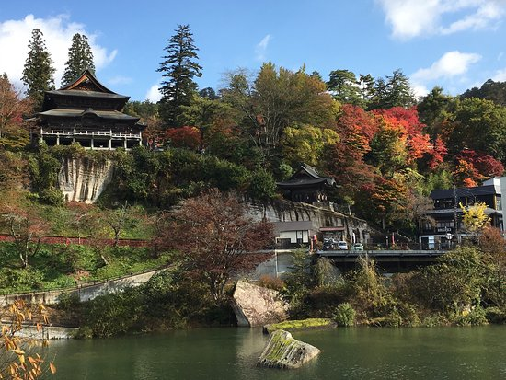
【圓藏寺】圓藏寺是一座擁有1200年歷史的會津內代表性的名剎，為臨濟宗妙心寺派的寺院。正佛是虛空藏菩薩。在寺中傳說著正佛出自弘法大師．空海之手，在寄贈會津內有名的德一大師後創建寺院更名為圓藏寺。在正月會舉行有著獨特的文化的「七日堂課」來自全國各地的訪客都會到訪。虛空菩薩的木屑會變成柴魚片，幫助寺院建築的是赤牛等的傳說都是從這裡發出的。
【會津若松城】最早建於西元1384年，迄今有六百多年歷史，此城天守閣之造形有如展開兩翼在空中飛舞的白鶴，姿態優美，因此有『鶴城』之美稱。此城是日本近代有名的歷史舞台，1868年10月發生的戊辰戰爭中，維新政府軍來到會津若松城下，與代表舊幕府勢力的會津藩士展開決戰。一群年僅15、16歲的少年被編成白虎隊奮勇迎敵，彈盡糧絕之際他們感嘆守城淪陷在即，於是20名隊員全體切腹自盡，留下令人唏噓的故事。
【豬苗代湖】位於磐梯朝日國立公園的外入口處，此湖猶如天鏡把磐梯山的英姿映照在湖面上，因而也被稱作「天鏡湖」，湖水的透明度在世界上也數一數二，倒映在湖面的是週圍盤梯山的美景，特別是秋季時的楓紅姿態，更堪稱一絕。

隨後搭乘專車前往【福島機場】，結束此趟豐富又多采多姿的日本4日之旅。

早餐:飯店內日、西式早餐 | 午餐：日式風味套餐 | 晚餐： 機上美食
宿:溫暖的家
(1)本行程班機起降時間為預定，但實際可能略有變更。
(2)本行程使用包機，如因兩國航空協定變更或政治因素或天然不可抗力...等因素而無法飛行時，則費用退回。不另負責任。
(3)本行程依包機條件，必需同去同回。
(4)本公司保留有調整行程先後序的權利。
(5)行程內設訂餐食如遇季節或預約狀況不同，會有更改，敬請見諒。
(6)參加本行程之客人本公司有投保旅行業契約責任險200萬，醫療險10萬。

